**ROTEIRO DE AULA**

**Tema:** Aula 7 – Manipulação de arquivos Word

**Data:**

**Semana:**

**Tempo estimado:** 3 hrs + 3 hrs de atividade

**Requisitos e ferramentas para aula:**

Visual Studio Code

Gerenciador de pacotes NuGet

Biblioteca Spire.Doc

**Descrever roteiro de aula:**

* Mostrar [biblioteca Spire](https://www.e-iceblue.com/), suas opções e seu propósito. Clicar em *Tutorials* em Spire.Doc

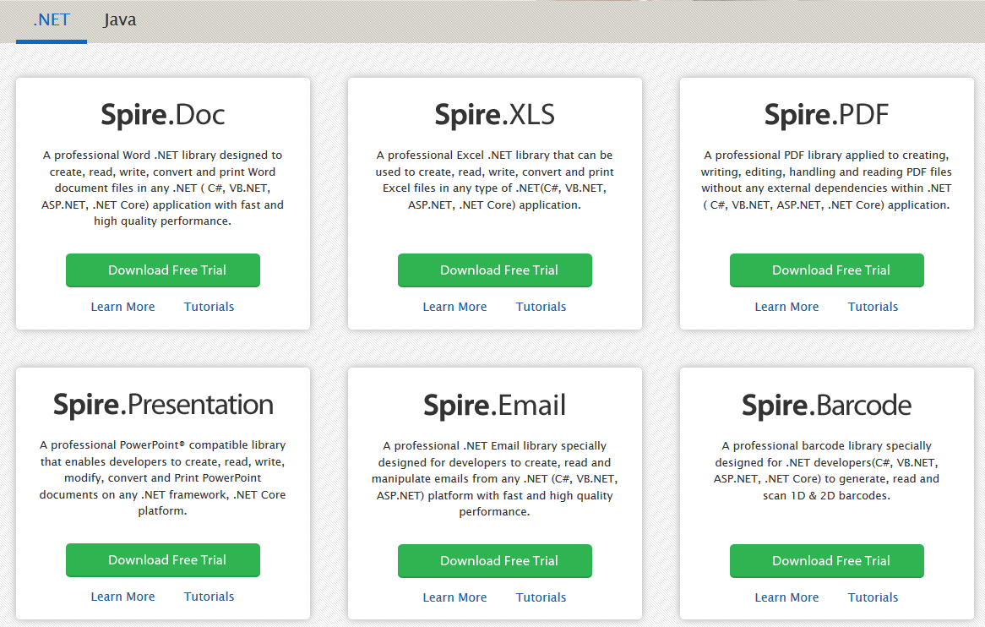

* Mostrar alguns comandos pela documentação. Clicar em *Create, Write and Save Word in C#, VB.NET*

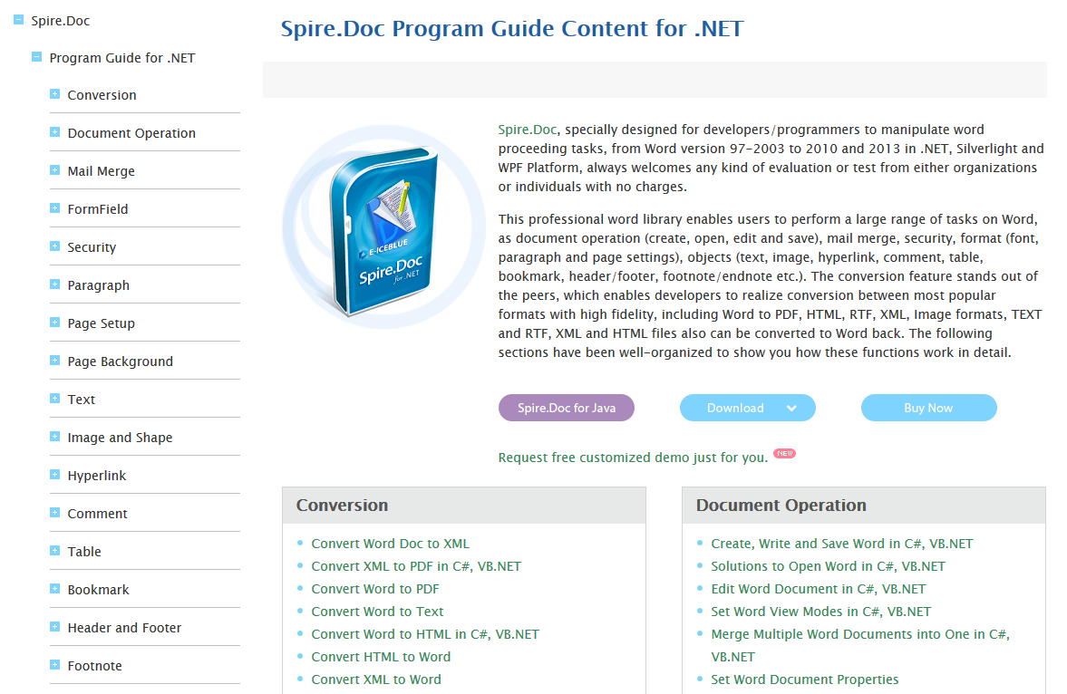

* Comando para criar o documento

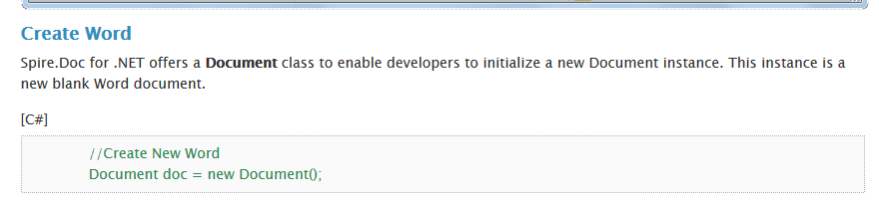

* Comandos para escrita no documento

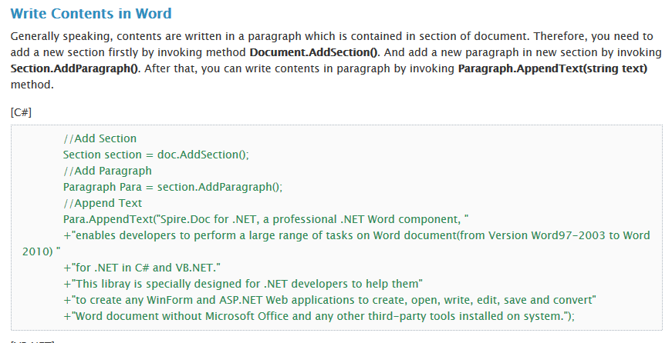

* Comando para salvar o documento

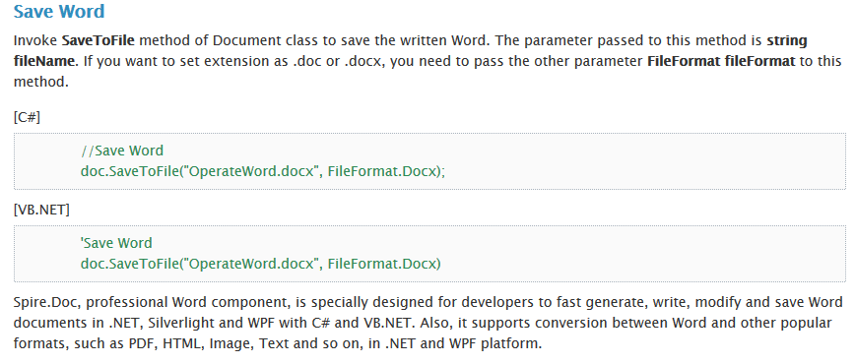

* Criar repositório no GitHub e clonar localmente

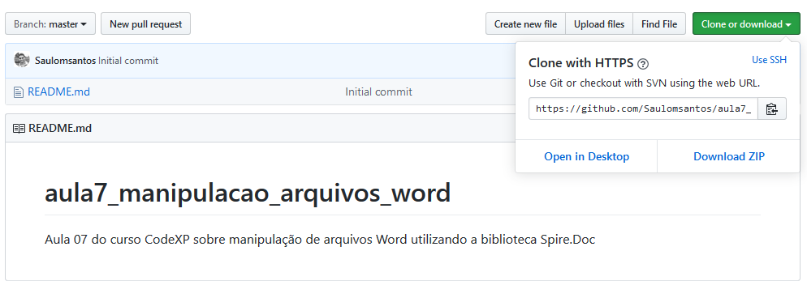

* Abrir a pasta clonada no Visual Studio Code

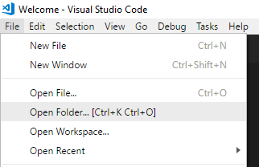

ou

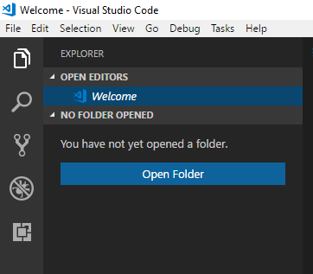

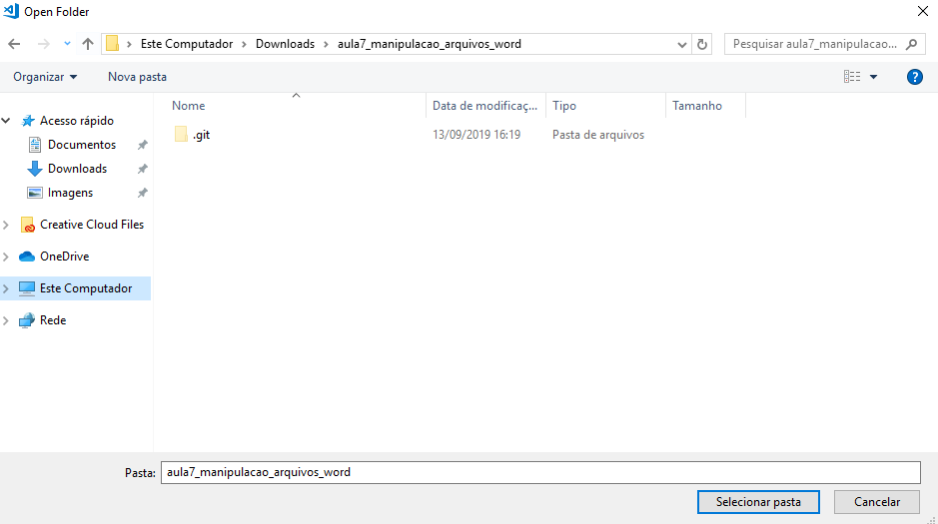

* Abrir o terminal do Visual Studio Code (atalho ctrl + ‘)
* Criar um novo projeto de console, executando o comando

*dotnet new console*

* Instalar a extensão NuGet Package Manager e clicar em reload

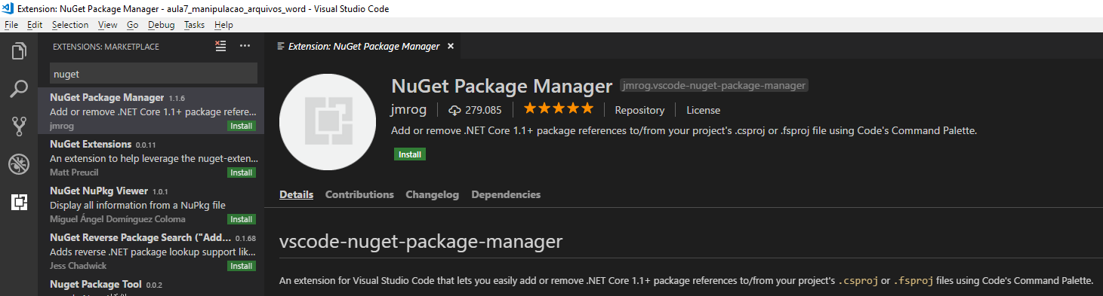

* Executar o comando > NuGet Package Manager : Add Package na barra de comandos do Visual Studio Code (atalho ctrl + p)

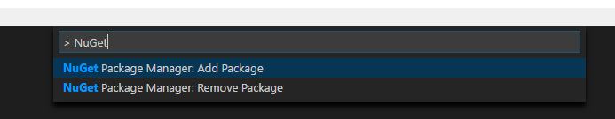

* Digitar a(s) palavra(s) chave(s) no campo de busca e apertar enter

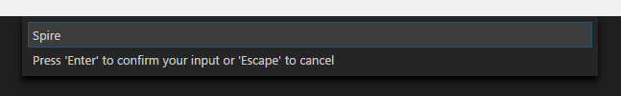

* Selecionar a biblioteca desejada

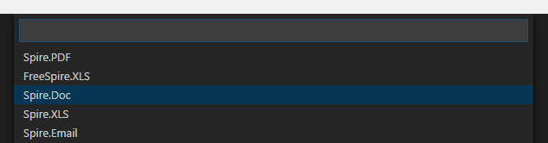

* Selecionar a versão mais recente

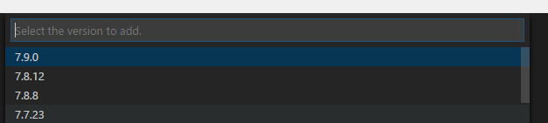

* Criar uma nova pasta *exemplo*
* Dentro da pasta exemplo, criar quatro novas pastas: *doc*, *html*, *img* e *pdf*
* Copiar o arquivo logo_csharp.png para a pasta img
* No arquivo Program.cs, definir que a biblioteca Spire.Doc está sendo utilizada para que seja possível usar seus métodos

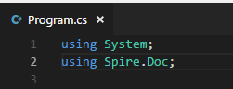

* Criar um novo documento através do comando

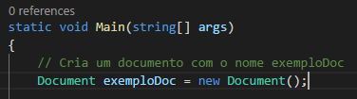

* Em seguida, adicionar uma seção ao documento

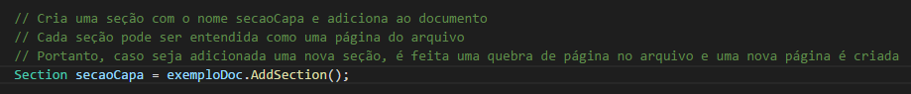

* Para que parágrafos possam ser adicionados, é preciso declarar o uso da dependência Spire.Doc.Documents

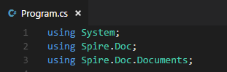

* Adicionar um parágrafo para que possa receber conteúdo



* Adicionar um texto ao parágrafo

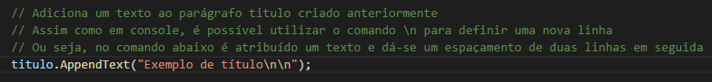

* Alinhar o parágrafo ao centro horizontalmente

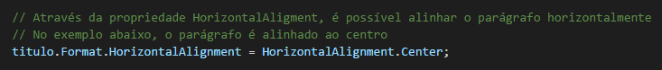

* Criar um estilo de formatação



* É possível definir um nome ao estilo

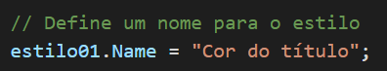

* Para que a cor do texto possa ser definida, é preciso declarar o uso da dependência System.Drawing

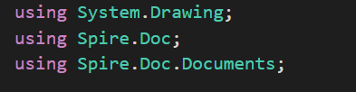

* Definir a cor que será atribuída ao texto

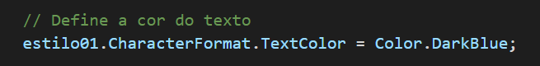

* Definir que o texto deste estilo será em negrito

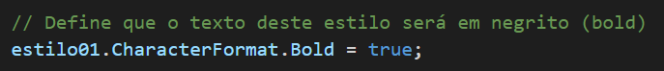

* Adicionar o estilo ao documento

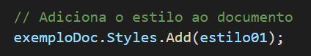

* Aplicar o estilo ao parágrafo



* Adicionar um novo parágrafo na mesma seção

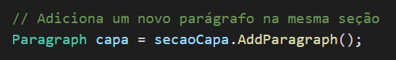

* Adicionar um texto a este parágrafo com tabulação



* Adicionar mais um parágrafo na mesma seção

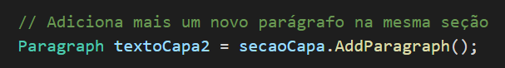

* Adicionar um texto a este parágrafo com concatenação



* Adicionar um novo parágrafo na mesma seção e um texto explicativo, e centralizado, a este parágrafo

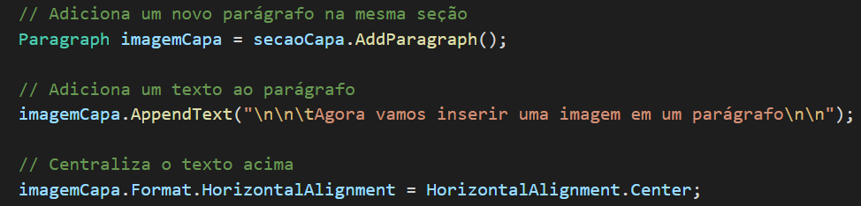

* Para se trabalhar com imagens, é preciso declarar o uso da dependência Spire.Doc.Fields

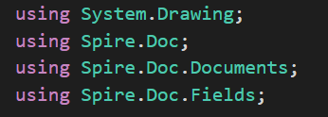

* Adicionar a imagem ao parágrafo



* Definir largura e altura da imagem

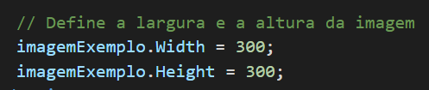

* Adicionar uma nova seção ao documento com um parágrafo e um texto atribuído a ele

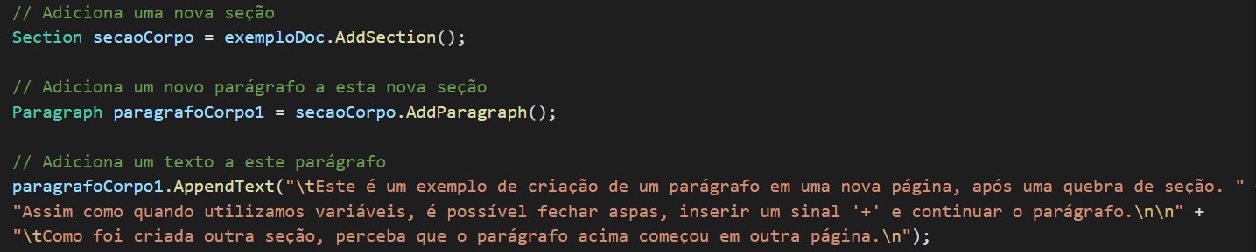

* Adicionar uma tabela nesta seção

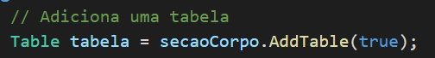

* Criar o cabeçalho da tabela



* Criar os dados da tabela

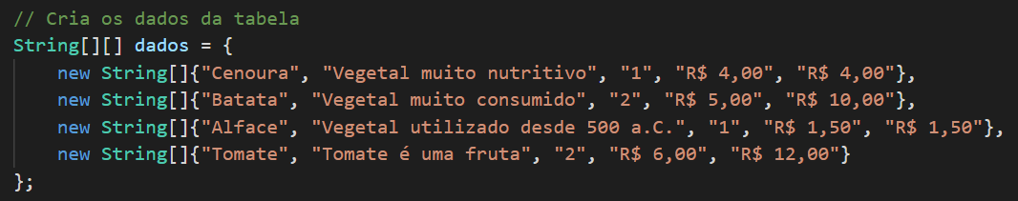

* Adicionar as células da tabela

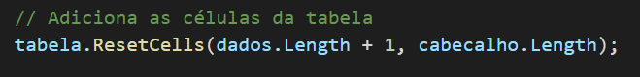

* Adicionar uma linha na posição [0] do array de linhas



* Definir a altura da linha

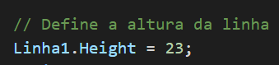

* Formatar o cabeçalho

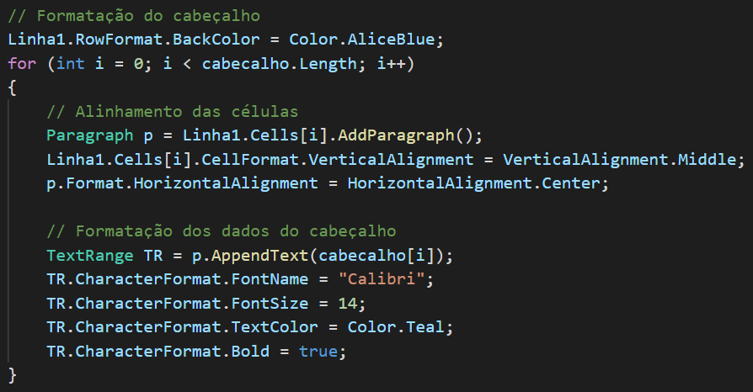

* Adicionar as linhas do corpo da tabela

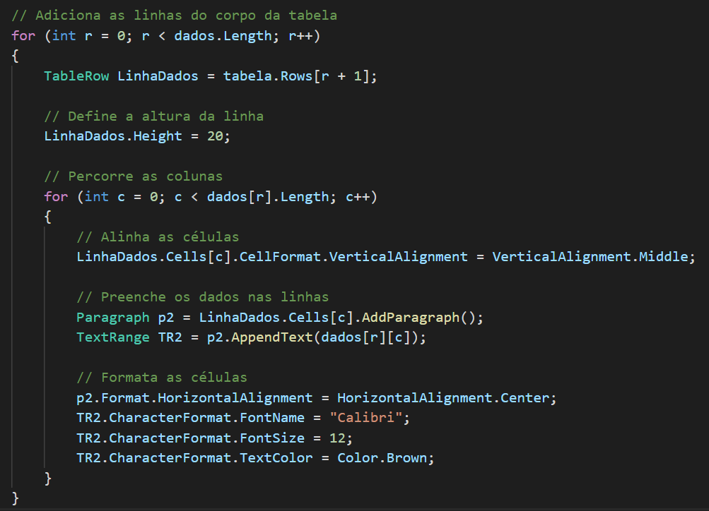

* Salvar o arquivo em Docx



**Descrever atividades:**

1. Criar um documento .docx utilizando C# e a biblioteca Spire.Doc
2. O documento deve conter:
   1. Seção 1:
      1. Título centralizado
      2. Um parágrafo com um texto e várias estilizações
      3. Uma tabela com quatro colunas e três linhas
   2. Seção 2:
      1. Uma imagem centralizada
      2. Um parágrafo centralizado com a descrição da imagem
      3. Exportar para .pdf

**Tempo atividades: 3 horas**

**Descrever atividade extra:**

1. Desafios:
   1. Exportar o exercício para uma página .html
   2. Adicionar um parágrafo com um texto e estilos diferentes na mesma frase, em cada trecho desta